**Юшкевич Бенедыкт Апанасов (Juszkiewicz Benedykt)**

13 марта 1793 г – крещение (НИАБ 136-13-894, лист 19об, №31/1793-р (ориг)), (РГИА 823-2-18, лист 246об,№11/1793-р (коп)).

**НИАБ 136-13-894:** Лист 19-об. **Метрическая запись №31/1793-р (ориг).**

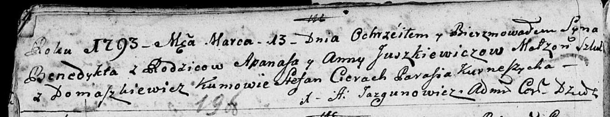

Дедиловичская Покровская церковь. 13 марта 1793 года. Метрическая запись о крещении.

Juszkiewicz Benedykt – сын родителей с деревни Домашковичи.

Juszkewicz Apanas – отец.

Juszkiewiczowa Anna – мать.

Cierach Stefan - кум.

Kurneszycha Parasia - кума.

Jazgunowicz Antoni – ксёндз.

**РГИА 823-2-18:** Лист 246об. **Метрическая запись №11/1793-р (коп).**

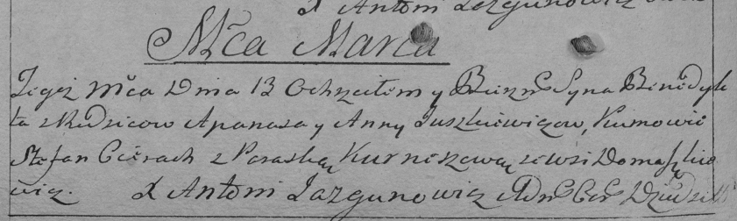

Дедиловичская Покровская церковь. 13 марта 1793 года. Метрическая запись о крещении.

Juszkiewicz Benedykt – сын родителей с деревни Домашковичи.

Juszkiewicz Apanas – отец.

Juszkiewiczowa Anna – мать.

Cierach Stefan – кум.

Kurneszowa Paraska – кума.

Jazgunowicz Antoni – ксёндз.